אשדוד - סיור אורבני

08:00- שעת יציאה משוערת

09:00 - גבעת יונה על פי המסורת זהו מקום קבורתו של יונה הנביא. שביל קצר במעלה הגבעה מוביל אל שרידיו של מבנה עתיק שמהווה גם מקום מקודש למוסלמים. בנקודה הגבוהה ביותר ניצב מגדלור המשמש כנקודת תצפית של חיל הים מהגבעה תצפית פנורמית אל רחבי העיר, הים הכחול ואל אוניות המשא העצומות שפורקות וטוענות סחורה בנמל. במקום פארק קטן, מדשאות, שולחנות פיקניק ובריכת נוי. ארוחת בוקר עצמאית
10:00 - מרכז המבקרים של נמל אשדוד - חשיפת המבקרים בדרך חווייתית לפעילות המתרחשת בנמל, באמצעות משחקים אינטראקטיביים, סרטים היסטוריים, תמונות נדירות ומעבר במספר תחנות הכוללות בין השאר גם סימולציה של ניתוב אונייה וקשירתה לרציף. המרכז הינו מהגדולים והמושקעים בארץ. מציג את החשיבות האסטרטגית והתרומה לכלכלה מיום הקמתו, בראשית שנות ה-60 .
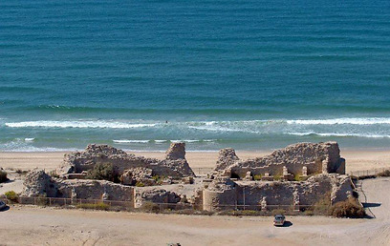
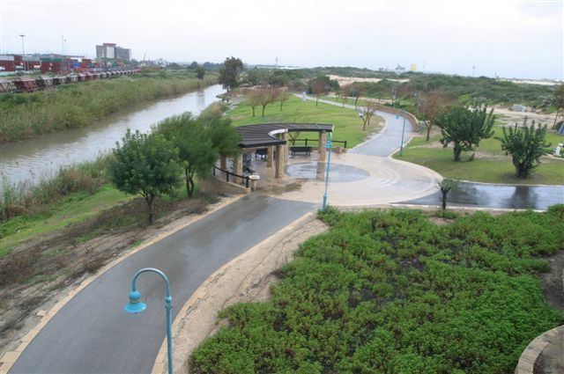
12:00 - מצודת אשדוד – אתר היסטורי חשוב המצביע על חשיבותה של אשדוד בעת העתיקה במקום שרידי נמל מתקופת הברזל ,שרידי יישוב מהתקופה הרומית-ביזנטית, ובולטים בו שרידי מצודה מהתקופה הערבית הקדומה והצלבנית .

13:15 - מוזיאון הפלישתים - מוזיאון בין-לאומי המציג את עולמם של הפלישתים, נפתח מחדש ב-2013. המוזיאון יחיד מסוגו בארץ ובעולם ועוסק כולו בתרבות הפלישתית. תערוכת הקבע ''עולמם של הפלישתים'', מאפשרת למבקרים להתחבר לעולמם של בני העם הקדום שחיו באזור אשדוד לפני 3000 שנים: להתוודע לחיי היום-יום של משפחה פלישתית, לעקוב אחרי מסעות הפלישתים בים וביבשה ולהכיר מקרוב את פנתיאון האלים וכלי הפולחן.

14:30 - ארוחת צהרים - באחת ממגוון המסעדות הפזורות ברחבי העיר

16:00 - פארק "עד הלום" - מציין את אחד האירועים המפורסמים במלחמת תש"ח - פיצוץ גשר נחל לכיש, על מנת לעצור את דהרת המצרים צפונה. גשר עד הלום מציין את הנקודה הצפונית ביותר במישור החוף שאליה הגיע צבא מצרים במלחמת העצמאות .
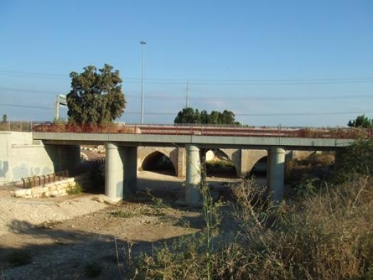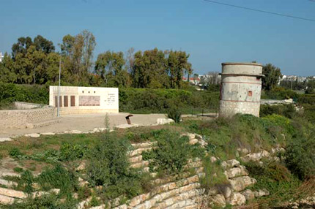
17:00 – סיום משוער וחזרה

להרשמה, למחירים ותאום תאריך יש להתקשר לטיולים.

בתאום ובאישור משרד טיולים ניתן לשנות/להחליף אתרים.

מחיר הטיול לזמן מוקצב.
ההצעה כוללת הדרכה, אתרים, ארוחת צהרים כשרה ואוטובוס תיירים צמוד.
מותנה במינימום 40 איש משלמים באוטובוס.

